Svätý Kríž - Informačný list – september 2026 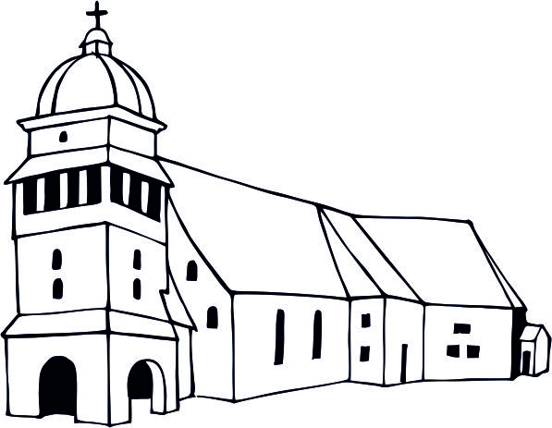
Kontakty: www.drevenykostol.sk; Mgr. Miloslav Gdovin, evanjelický a. v. farár - 0918 927 383

NEDEĽA 06. 09. 14. nedeľa po Svätej Trojici
09⁰⁰ hod. Hlavné služby Božie vo Svätom Kríži (kostol)
Začiatok školského roku – požehnanie detí, žiakov, študentov a učiteľov
10³⁰ hod. Služby Božie v Gôtovanoch
Streda 09. 09. 18³⁰ hod. Palúdzka - Biblická hodina mužov (Zjavenie Jána)

NEDEĽA 13. 09. 15. nedeľa po Svätej Trojici

09⁰⁰ hod. Hlavné služby Božie vo Svätom Kríži (kostol) s VP
14⁰⁰ hod. Služby Božie v Galovanoch (knižnica)
15⁰⁰ hod. Služby Božie v Andiciach – Kultúrny dom

NEDEĽA 20. 09. 16. nedeľa po Svätej Trojici
10⁰⁰ hod. Stretnutie artikulárnych zborov v Bardejove

NEDEĽA 27. 09. 17. nedeľa po Svätej Trojici
09⁰⁰ hod. Hlavné služby Božie vo Svätom Kríži (kostol)
10³⁰ hod. Služby Božie v Gôtovanoch

Žalm 25, 4–5: „Ó Hospodine, daj mi poznať svoje cesty, vyuč ma svojim chodníkom! Vo svojej pravde veď a vyučuj ma, lebo Ty si Boh mojej spásy, na Teba dennodenne očakávam.“

Pravidelné stretnutia (začnú v týždni po 14. 9. 2026):
Konfirmačné vyučovanie 1. a 2. ročník PONDELOK 16⁰⁰ hod. /fara/
Zborový spevokol UTOROK 18⁰⁰ hod. /fara/
Služby Božie ŠTVRTOK 17¹⁰ hod. /Oú SVK/
Stretnutie detí, dorastu a mládeže PIATOK 17⁰⁰ hod. /fara/

Stále v Božej škole
September opäť otvára dvere škôl. Hľadáme zošity, učebnice, prezuvky, kontrolujeme rozvrhy a pripravujeme sa na nové povinnosti. Žiaci a študenti premýšľajú, čo ich čaká, učitelia pripravujú vyučovanie a rodičia rozmýšľajú, ako všetko zvládnuť.
Pri tom všetkom však nezabúdajme, že každý z nás zostáva žiakom ešte jednej školy – Božej školy života. V nej sa neučíme iba vedomostiam. Učíme sa dôvere, trpezlivosti, odpusteniu, múdrosti, službe i láske. A toto učenie sa nekončí vysvedčením ani maturitou.
Žalmista prosí: „Vyuč ma, Hospodine, svojej ceste.“ (Ž 86,11) Je to dobrá modlitba aj na začiatku školského roka. Pretože nestačí vedieť veľa. Potrebujeme vedieť, kadiaľ ísť a komu dôverovať.
Naším najlepším Učiteľom je Ježiš Kristus. On nielen hovoril, ako máme žiť, ale svojím životom nám ukázal cestu. Učil láske, ktorá pomáha; pravde, ktorá oslobodzuje; a dôvere v nebeského Otca, ktorá obstojí aj v skúškach.
Do nového školského roka preto prajme žiakom poznanie, učiteľom múdrosť, rodičom trpezlivosť – a nám všetkým otvorené srdce. Prosme Pána Boha, aby nás učil, viedol a dával nám silu vytrvať. Veď v Jeho škole sme všetci stále žiakmi.
Mgr. Miloslav Gdovin, evanjelický a. v. farár

